BRUGERE I OFFENTLIGE RUM
– OPSAMLING AF SEMINARDAG
1. APRIL 2016 i Dokk1, AARHUS
- Hvad sker der faktisk?
- Hvordan kan vi få data om brugerne?
- Og hvordan omsætter vi det til bedre rum?

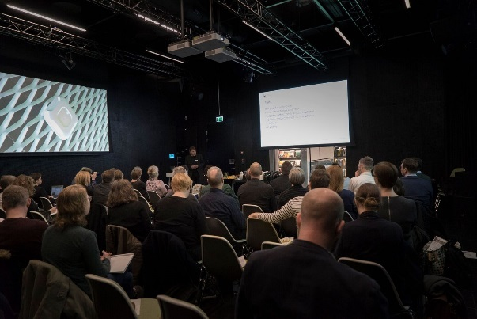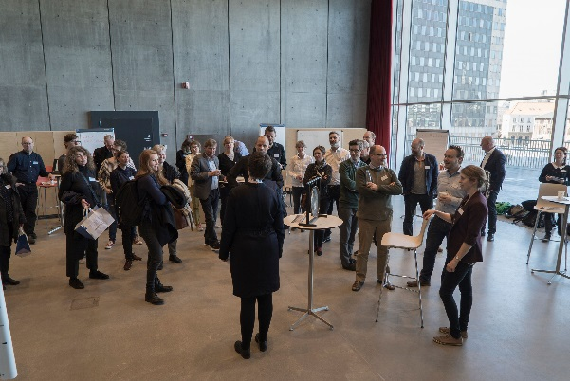
Se flere billeder fra seminardagen

Der var 50 deltagere fra universiteter, uddannelsesinstitutioner, virksomheder, organisationer og folkebiblioteker: Aalborg Universitet, Aarhus Universitet / Alexandrainstituttet, Roskilde Universitetsbibliotek, VIA Library, Blipsystems, Lammhults Biblioteksdesign, schmidt hammer lassen architects, Danmarks Biblioteksforening, Dansk Standards Biblioteksudvalg, Godsbanen, Moesgaard Museum, Sport & Fritidsforvaltningen i Aarhus, Borgmesterens Afdeling i Aarhus, samt 11 folkebiblioteker: Frederiksberg, Gladsaxe, Furesø, Herning, Kolding, Randers, Roskilde, Silkeborg, Vordingborg, Aabenrå og Aarhus.

PROGRAMMET MED LINKS TIL OPLÆG
10:30
VELKOMST OG KORTE TEASERE: HVAD GØR DE ANDRE?
Bedre brug af hallen – Automatisk analyse af brugen af idrætshaller ved hjælp af
termisk video / Rikke Gade, Assistant professor | Media technology | Aalborg Universitet

Bedre Brug af Hallen – konkret anvendelse af data om brug af idrætshaller / Morten Pedersen, Sport & Fritid, Aarhus Kommune
11:00
OPLÆG
Analyse af brugsmønstre og adfærd i større bygninger og byrum.
Metoder og eksempler fra aktuelle forskningsprojekter inden for mobile sensing og big data, herunder også håndtering af privacy / Kaj Grønbæk, Professor, AU & Labchef, Alexandra Instituttet.

Eksempler fra oplægget:
Danish Center for Big Data Analytics driven Innovation (DABAI): http://www.dabai.dk/
Ecosense: http://ecosense.au.dk/ ,
PopsLogistics: http://cs.au.dk/research-at-cs/pages/poslogistics/
Probing crowd density through smartphones in city-scale mass gatherings: http://dx.doi.org/10.1140/epjds17

Kaj konkluderede:
- Anonym sporing og mobile sensor data opsamling har mange potentialer i forhold til at forstå adfærd i rum og byer
- Det er nødvendigt at kombinere med etnografiske metoder for kvalitativ forståelse
- Visualisering og ”machine learning”- baserede analyser er nødvendige
- Motivationsfaktorer er vigtige hvis man vil analysere med App (belønning og gamificering)
- Beskyttelse af privatlivets fred er vigtigt
Kopi af Kaj Grønbæks oplæg er medsendt til deltagerne med denne opsamling.
11:30
KORTE TEASERE: HVAD GØR DE ANDRE?
Moesgaard Museum
/ Henrik Hatt, Administrativ leder (Publikum & Udstillinger) og Patricia Krogenlund Andersen, Antropolog
Analogt oplæg om hvordan museet undersøger brugernes færden i museet til at optimere udstillinger og information. Museets formidlingsstrategi handler blandt andet om at vække de besøgendes følelser.
11.45
OPLÆG
Cases fra Blipsystems / Direktør og CEO Peter Knudsen
Blipsystems er en international virksomhed, som samler data om bevægelser for lufthavne, forlystelsesparker, banegårde, sportshaller og andre steder, hvor der er mange mennesker. Data anvendes som grundlag for optimering af ressourcer, flow, oplevelse, sikkerhed og salg.
http://blipsystems.com/about/
12.15
KORTE TEASERE: HVAD GØR DE ANDRE?
Opholdstider og geodata, Roskilde Universitetsbibliotek / Søren Møller, Roskilde Universitetsbibliotek

13-15
DATASALON
Datasalonen bestod af 5 stationer med hver sit perspektiv og spørgsmål til deltagerne.
Hver station var bemandet af speakers eller repræsentanter fra SmartLibrary.
Deltagerne besøgte hver station i ca. 15 minutter.

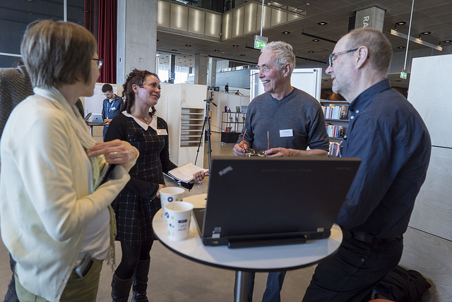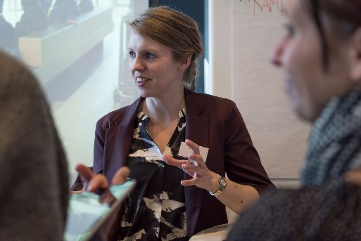

STATION_1_De gode erfaringer
Jeres erfaringer, Hvad gør I? Hvad har I gjort? Hvad virkede? Har I hørt om andre, der gjorde noget smart? Værter: MARIE Østergård og MIKKEL Gammelgaard, SmartLibrary/Dokk1
Aalborg Bibliotekerne - materielemix udstillinger. Hvordan kunne man koble det sammen med en dataindsamlinger?

Hvad med økonomien? Er det dyrt? Vi er interesseret i wayfinding - folk kan ikke finde vej. Kortlægning af bevægelsesmønstre - hvad gør folk? Motivation for tilstedeværelse.

Effekt - hvis der ikke er mange brugere/besøgende i et område, skal man så skrue op, eller nedlægge?

Kulturvaner - data fra yderområder: Indsaml data til at kortlægge kulturbrugen.
Eyetracking – som på website eller oversigtskort, hvor kigger folk hen – kan man gøre det i fysiske rum, så man kan bruge det til at give en bedre oplevelse?

Ingeniør firmaet Arup har et Urban informatics Team, der arbejder med smart environments - brugerdrevne (urban environments) – det kunne være interessant at snakke med dem

I Randers arbejder man på at udbygge nuværende projekt med tracking og brugerobservation – for at optimere ressourceforbruget
Servicedesign: målrette tilbud, hvornår skal vi bemande yderligere?
Få samlet hele huset (bibliotek, museum og kunstmuseum) Hvordan kan vi få brugeren hele vejen rundt?

Det viser sig at være en god idé at sørge for 'dynamisk' inventar - når man flytter noget, flytter man også brugeren eller brugen.

Hvordan bruger vi så tracking - vi vil ikke have, at det får en negativ adfærdskonsekvens.

Serendipitet - vi placerer måske mælken bagerst for at få kunderne til at bruge eller opleve mest muligt.

Hvis vi kunne få bare én ting at vide om vores brugere, hvad skulle det være?
- Hvorfor er I kommet, eller hvad motiverede dig?

Hvad er det, folk er mest tilbøjelige til, når de kommer til et nyt sted. Fx, viser en undersøgelser, at mennesker - generelt - er mest tilbøjelige til at dreje til højre, når de kommer op ad en trappe. Hvem har den slags data om adfærdspsykologi?

Randers – Det Transformative bibliotek - dataopsamling: Hvad gør folk, når de kommer ind. Baseret på brugerens aflevering, lån eller andet, kan biblioteket skifte 'mode' fx hvis der er mange børn i biblioteket, kan biblioteket skifte til børnemode (det samme med 'krimimode', hvis der er flest ældre eller folk, der læser avis) dataene gemmes et kvarter, og på den baggrund skifter biblioteket. Det, der så er interessant, er, om alle modes bliver brugt, eller om det kun er et par stykker af dem.
(Hvem gør ellers sådan noget her? Rådgivningsfirmaer og detailhandlen)

Man kunne arbejde med en dynamisk bemandingsmodel - hvis der er mange i et område, kan man bemande mere eller mindre i en periode.

Hvilke segmenter er de dominerende i de selvbetjente biblioteker? Man kunne bruge dataene til finde frem til, om visse segmenter aldrig dukker op - og dermed vil være 'overflødige' at servicere.
Hvilke dele af biblioteket bliver rent faktisk brugt mest.

Selvbetjente biblioteker: overvågning for at bruge det til at kortlægge, hvad brugerne foretager sig, når biblioteket ikke er betjent.

STATION_2_Strategiske formål
Hvad er de strategiske formål med at undersøge brugen af offentlig rum? Hvilke slags data kan være særlig interessante? Vært: KNUD Schulz, Dokk1
Planche notater:
Supplement til dørtællere
Brugere - reagerer de som forventet (som vi forventer) - indgang til kvalificeret dialog >
Udvidet viden om besøgslængde
Er 'bemandingen' rigtig - rigtigt placeret?
Benyttelsesmønster - Borgerservice - Brugere > biblioteksbruger
Service/drift - data (rengøring. Alle energijusterende data)
Flow strategi > Distribueret nummerstrategi (?)
> Servicestrategi
Politiske argumenter til politikere
Brugere af 'rummet' > hvad gør de?
Dagens forløb indendørs/udendørs
> + det der ikke bliver brugt!
> Benyttelse af 'produkter' > bliver det omsat
> anvendt i huset
> omsætning/eksponering/ (Information)
Understøtte formidlingen/medarbejderrolle
Benyttelse / kulturvaner / på tværs
> Fra rå viden > effekt
STATION_3_Hvilke teknologier kan vi bruge?
Hvilke teknologier bruger I? Hvad kan man? Hvad har I hørt om?
Værter: BO FRISTED, ITK Aarhus
Bo præsenterede Google glasses, droner, robotter mm

STATION_4_Kamerateknologi til tracking
Hvilke nye teknologier er på vej? Hvad bliver brugt i forskningsprojekterne? Er der noget af det, som man allerede nu kunne tage og bruge i eksperimenter?
Vært: RIKKE Gade, Aalborg Universitet, speaker på seminardagen.
Se oplæg og Laboratory of Visual Analysis of People

STATION_5_Erfaringer fra en konkret dataindsamling
Roskilde universitetsbibliotek: Erfaringer med konkret dataindsamling
SØREN Møller og Peter Søndergaard, Roskilde Universitetsbibliotek, Se præsentation:
Undersøgelse af Biblioteksimpact
Seminardagen sluttede med bobler, udsigt og uformel drøftelse af dagens emne.
En stor tak til alle oplægsholdere og deltagere! Vi håber I vil holde kontakt og fortsætte samtalen.

Med venlig hilsen
Knud Schulz, Marie Østergård, Mads Lykke, Sidsel Bech-Petersen, Søren Holm og Lotte Duwe Nielsen

SmartLibrary er et udviklingsprojekt om nye målemetoder om brug af biblioteksrum
Det strategiske formål er at få ny, faktuel viden om borgernes brug af nye biblioteksrum.
Projektet skal udvikle en model, som kombinerer forskellige data, bl.a. sensorskabte data og overvågningskamera med etnografiske og andre metoder. Maschine learning er en af de nye metoder.
Målet er bygningsevaluering som kan bruges til løbende optimering af brugeroplevelse, indretning, wayfinding, åbningstider, udstyr i lokaler, programmer og services. Forskere og andre folkebiblioteker inddrages løbende i modeludviklingen for at sikre kvalitet, anvendelighed, systematik og fremtidsværdi for folkebibliotekerne. Projektet skriver sig ind under Smart Aarhus paraplyen.
Samarbejdspartnere:
Statens Museum for Kunst, Berit Anne Larsen
Herning Bibliotekerne, Sara Jørgensen
Roskilde Bibliotekerne, Kira Kelder Sørensen og Jonas Dione Jurs
Smart Aarhus, Bo Fristed
Projektet er finansieret af projektpartnerne med tilskud på 460.000 kr. fra Slots- og Kulturstyrelsens Udviklingspulje for folke- og skolebiblioteker.

